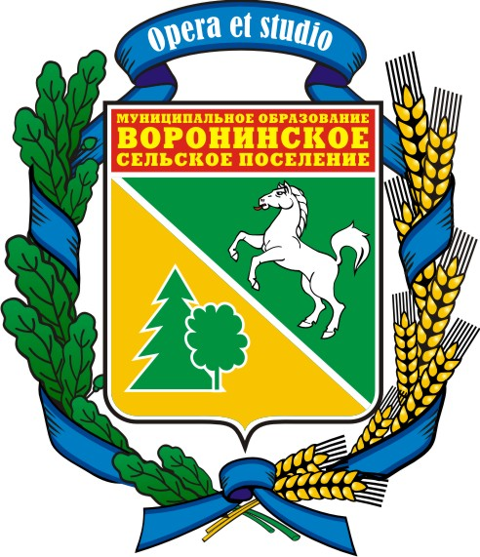

МУНИЦИПАЛЬНОЕ ОБРАЗОВАНИЕ
«ВОРОНИНСКОЕ СЕЛЬСКОЕ ПОСЕЛЕНИЕ»

ГЛАВА ПОСЕЛЕНИЯ
(ГЛАВА АДМИНИСТРАЦИИ)

РАСПОРЯЖЕНИЕ

д. Воронино

«12» апреля 2012 № 33

О внесении изменений в распоряжение
Главы Воронинского поселения № 260 от 30.11.2010

В связи с внесением изменения в решение Совета Воронинского поселения от № 45 от 14.08.2008, решением Совета Воронинского поселения от 09.12.2011 № 35, изменением штатного расписания,

СЧИТАЮ НЕОБХОДИМЫМ:

1. Внести следующие изменения в распоряжение Главы Воронинского поселения № 260 «О мерах по реализации Указа Президента Российской Федерации от 21.07.2010 г. № 925» от 30.11.2010;
- Управляющего Делами заменить на Первого заместителя Главы Администрации;
2. Контроль за исполнением настоящего распоряжения оставляю за собой.

Глава поселения А. В. Пинус
( Глава Администрации)

Исп. Т. М. Мартьянова

